Василенко Е.Р. 090303-ПИа-о24
Лабораторная работа №17
Разработка асинхронного Telegram-бота на Python с использованием aiogram 3
1. Цель работы
Изучить принципы разработки Telegram-ботов на Python с использованием асинхронного фреймворка aiogram 3 и получить практические навыки: работы с Telegram Bot API, создания асинхронных обработчиков, использования asyncio, организации маршрутизации событий через Router и Dispatcher, обработки команд и текстовых сообщений, применения фильтров, создания Reply Keyboard и Inline Keyboard, обработки Callback Query, использования конечного автомата состояний (FSM) для многошаговых диалогов, работы с middleware, валидации пользовательского ввода, хранения данных в базе данных и разделения приложения на модули.
2. Краткие теоретические сведения
Telegram-бот — программа, взаимодействующая с пользователями через Telegram Bot API. Пользователь отправляет сообщение или нажимает кнопку, Telegram формирует событие Update, приложение через Dispatcher определяет подходящий обработчик. aiogram является асинхронным фреймворком на основе asyncio: вместо последовательной модели ожиданий приложение эффективно переключается между задачами во время ожидания ввода-вывода. Ключевые понятия: coroutine, async, await, event loop, конкурентное выполнение.
Architеorder: Dispatcher — корневой маршрутизатор событий, к нему подключаются Router — логические блоки обработчиков. Обработчики регистрируются через декораторы (@router.message(Command("start")), @router.message(F.text == "...")) с фильтрами. Reply Keyboard заменяет клавиатуру пользователя готовыми кнопками; Inline Keyboard отображается под сообщением, каждая кнопка несёт callback_data (например, book:15), по которому обработчик Callback Query определяет объект.
FSM (Finite State Machine) — конечный автомат состояний для многошаговых диалогов: StatesGroup описывает состояния (State), переходы выполняются через state.set_state(), сохранение данных — state.update_data(), завершение — state.clear(). Команда /cancel позволяет прервать диалог. Middleware выполняет общую логику до/после обработчика (логирование, проверки, измерение времени). Токен бота хранится в переменной окружения, данные — в базе данных (SQLite через SQLAlchemy), бизнес-логика отделена от обработчиков в сервисный слой.
3. Индивидуальное задание
Вариант 5 — предметная область «Отель». Сущности: номер, тип номера, клиент, бронирование. Функции бота: поиск свободных номеров, бронирование, отмена, история бронирований. Требуется реализовать: команды /start, /help, /cancel и дополнительные команды; главное меню (Reply Keyboard) минимум из 4 пунктов; минимум 3 Inline-кнопки с callback data и обработкой Callback Query; минимум один FSM-сценарий (добавление номера, 5 состояний); валидацию минимум 3 ситуаций (некорректная дата, дата выезда раньше заезда, занятый номер, неположительная цена); БД с минимум 3 связанными сущностями и 20 тестовыми записями; CRUD через Telegram; поиск; собственный middleware; разделение на handlers, keyboards, states, services, database, middlewares; полностью асинхронную логику и минимум 10 автоматических тестов.
4. Архитектура приложения
Приложение построено по схеме: Telegram → Dispatcher → Router (handlers) → HotelService → Repository → SQLAlchemy → SQLite, с middleware на пути сообщений. Архитектура приведена на рисунке 17.1.
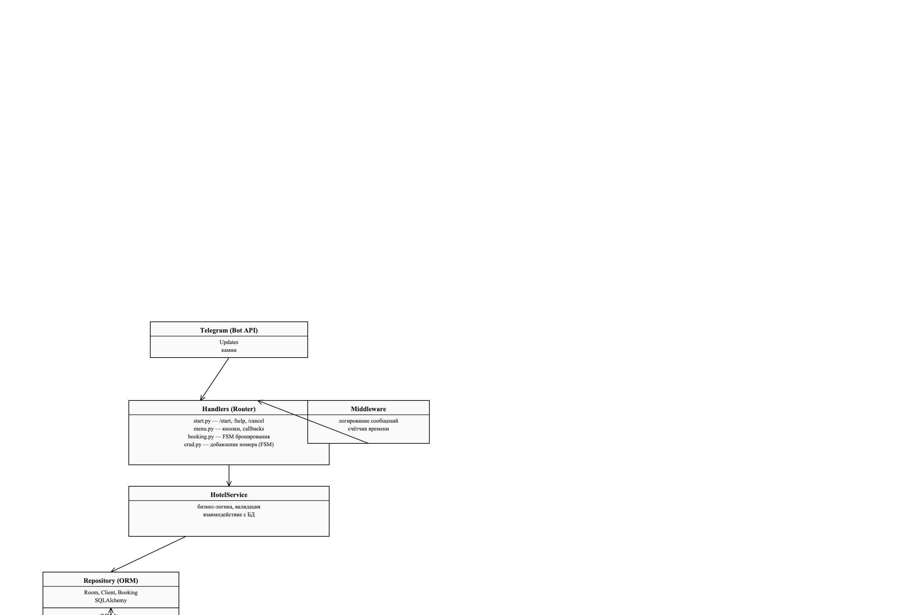
Рисунок 17.1 – Архитектура Telegram-бота
lab_17/
├── bot.py # точка входа: Bot, Dispatcher, регистрация Router
├── config.py # токен и строка БД из переменных окружения (pydantic-settings)
├── handlers/
│ ├── start.py # /start, /help, /cancel, /rooms, /stats
│ ├── menu.py # пункты меню, свободные номера, история, отмена, поиск
│ ├── booking.py # FSM-сценарий бронирования (даты)
│ └── crud.py # FSM-сценарий добавления номера (5 шагов)
├── keyboards/menu.py # Reply Keyboard и Inline Keyboard (callback data)
├── states/registration.py # StatesGroup AddRoomStates, BookingStates
├── services/hotel.py # HotelService — бизнес-логика и валидация
├── database/
│ ├── models.py # RoomType, Room, Client, Booking + Database
│ ├── repository.py # репозитории (CRUD, поиск, бронирования)
│ └── seed.py # заполнение: 3 типа, 20 номеров
├── middlewares/logging.py # plumbing логирования сообщений
├── tests/ # 22 теста бизнес-логики
├── requirements.txt
└── .env.example

5. Описание сущностей базы данных
База данных hotel_bot.db содержит четыре связанные сущности: RoomType (тип номера), Room (номер), Client (клиент — пользователь Telegram), Booking (бронирование). Связи: RoomType 1:N Room; Room 1:N Booking; Client 1:N Booking. База заполнена тестовыми данными: 3 типа, 20 номеров.
Сущность | Поля | Связи
RoomType | id PK, name UNIQUE | 1:N Room
Room | id PK, number UNIQUE, room_type_id FK, price, capacity, status | N:1 RoomType, 1:N Booking
Client | id PK, telegram_id UNIQUE, full_name | 1:N Booking
Booking | id PK, client_id FK, room_id FK, check_in, check_out, nights, total | N:1 Client, N:1 Room

Репозитории скрывают SQLAlchemy-запросы: RoomRepository (список, свободные номера с фильтром по вместимости, поиск по номеру или типу, CRUD, смена статуса), ClientRepository (получение/создание клиента по telegram_id), BookingRepository (создание, список клиента, удаление).
6. Router и handlers
В Dispatcher зарегистрированы четыре Router: start (команды), menu (пункты меню и Callback Query), booking (FSM бронирования), crud (FSM добавления номера). Обработчики используют фильтры: Command("start"), Command("help"), F.text == "🏨 Свободные номера", F.data.startswith("book:") и т. д. Callback data имеет структурированный формат: book:<room_id>, cancel:<booking_id>, rtype:<room_type_id>.
Файл: handlers/start.py (фрагмент)
from aiogram import Router, F
from aiogram.filters import Command, CommandStart, StateFilter
from aiogram.fsm.context import FSMContext
from aiogram.types import Message

from database import get_db
from database.models import Database
from keyboards.menu import main_menu
from services.hotel import HotelService

router = Router()

def service(db: Database) -> HotelService:
return HotelService(db.session())

HELP_TEXT = (
"🏨 <b>Бот гостиницы</b>\n\n"
"Команды:\n"
"/start — главное меню\n"
"/help — помощь\n"
"/cancel — отменить текущую операцию\n"
"/rooms — список всех номеров\n"
"/stats — статистика (админ)\n\n"
"Возможности меню:\n"
"— поиск свободных номеров\n"
"— бронирование номера\n"
"— отмена бронирования\n"
"— история бронирований\n"
"— добавление номера (админ)"
)

@router.message(CommandStart())
async def cmd_start(message: Message, state: FSMContext) -> None:
await state.clear()
db = get_db()
svc = HotelService(db.session())
svc.get_or_create_client(
message.from_user.id,
message.from_user.full_name or "Клиент",
)
await message.answer(
f"Здравствуйте, {message.from_user.full_name or 'гость'}! "

7. Клавиатуры
Главное меню реализовано Reply Keyboard с шестью кнопками: свободные номера, поиск, мои бронирования, добавить номер, отменить бронирование, помощь. Inline-клавиатуры формируются динамически: free_rooms_keyboard создаёт кнопку на каждый свободный номер (callback book:<id>), booking_cancel_keyboard — кнопку на каждое бронирование (callback cancel:<id>), room_types_keyboard — выбор типа номера (callback rtype:<id>).
Файл: keyboards/menu.py
from aiogram.types import InlineKeyboardButton, InlineKeyboardMarkup, KeyboardButton, ReplyKeyboardMarkup

def main_menu() -> ReplyKeyboardMarkup:
"""Reply Keyboard: главное меню бота."""
return ReplyKeyboardMarkup(
keyboard=[
[KeyboardButton(text="🏨 Свободные номера")],
[KeyboardButton(text="🔍 Поиск номера")],
[KeyboardButton(text="📅 Мои бронирования")],
[KeyboardButton(text="➕ Добавить номер")],
[KeyboardButton(text="❌ Отменить бронирование")],
[KeyboardButton(text="ℹ️ Помощь")],
],
resize_keyboard=True,
)

def room_types_keyboard(room_types) -> InlineKeyboardMarkup:
"""Inline-клавиатура выбора типа номера (callback: rtype:<id>)."""
buttons = [
[InlineKeyboardButton(text=t.name, callback_data=f"rtype:{t.id}")]
for t in room_types
]
return InlineKeyboardMarkup(inline_keyboard=buttons)

def free_rooms_keyboard(rooms) -> InlineKeyboardMarkup:
"""Inline-клавиатура свободных номеров (callback: book:<room_id>)."""
buttons = [
[InlineKeyboardButton(text=f"{r.number} — {r.price} ₽/ночь",
callback_data=f"book:{r.id}")]
for r in rooms
]
return InlineKeyboardMarkup(inline_keyboard=buttons)

def booking_cancel_keyboard(bookings) -> InlineKeyboardMarkup:
"""Inline-клавиатура отмены бронирования (callback: cancel:<id>)."""
buttons = [
[InlineKeyboardButton(text=f"№{b.id}: {b.room.number} — {b.check_in}",
callback_data=f"cancel:{b.id}")]
for b in bookings
]
return InlineKeyboardMarkup(inline_keyboard=buttons)

def cancel_operation_keyboard() -> ReplyKeyboardMarkup:
"""Клавиатура с командой отмены FSM."""
return ReplyKeyboardMarkup(
keyboard=[[KeyboardButton(text="/cancel")]],
resize_keyboard=True,
)

8. FSM — многошаговые диалоги
Реализованы два FSM-сценария. Добавление номера (5 состояний): номер → тип → цена → вместимость → подтверждение; на каждом шаге выполняется валидация ввода (непустой номер, существующий тип, положительная цена, целая положительная вместимость, подтверждение «да»); после подтверждения вызывается сервис, создающий номер в базе. Бронирование (3 состояния): выбор номера (callback) → дата заезда → дата выезда; проверяются корректность формата даты и что выезд позже заезда, занятость номера. Команда /cancel очищает состояние в любой момент.
Файл: states/registration.py
from aiogram.fsm.state import State, StatesGroup

class AddRoomStates(StatesGroup):
"""Многошаговый FSM-сценарий добавления номера: 5 состояний."""

number = State()
room_type = State()
price = State()
capacity = State()
confirm = State()

class BookingStates(StatesGroup):
"""FSM-сценарий бронирования номера."""

select_room = State()
check_in = State()
check_out = State()

Файл: handlers/crud.py (фрагмент FSM)
@router.message(Command("room_add"))
async def cmd_room_add(message: Message, state: FSMContext) -> None:
if not is_admin(message.from_user.id):
await message.answer("Добавление номеров доступно только администратору.",
reply_markup=main_menu())
return
await state.set_state(AddRoomStates.number)
await message.answer(
"Добавление номера. Шаг 1/5: введите номер комнаты (или /cancel):",
reply_markup=cancel_operation_keyboard(),
)

@router.message(AddRoomStates.number, F.text)
async def fsm_number(message: Message, state: FSMContext) -> None:
if not message.text.strip():
await message.answer("Номер не может быть пустым, повторите:")
return
await state.update_data(number=message.text.strip())
await state.set_state(AddRoomStates.room_type)
db = get_db()
keyboard = room_types_keyboard(HotelService(db.session()).room_types())
await message.answer("Шаг 2/5: выберите тип номера:", reply_markup=keyboard)

@router.callback_query(AddRoomStates.room_type, F.data.startswith("rtype:"))
async def fsm_room_type(callback: CallbackQuery, state: FSMContext) -> None:
room_type_id = int(callback.data.split(":")[1])
await state.update_data(room_type_id=room_type_id)
await state.set_state(AddRoomStates.price)
await callback.message.answer("Шаг 3/5: введите цену за ночь (число):")
await callback.answer()

@router.message(AddRoomStates.price, F.text)
async def fsm_price(message: Message, state: FSMContext) -> None:
try:
price = float(message.text.strip())
except ValueError:
await message.answer("Цена должна быть числом (например 3500), повторите:")
return

9. Валидация и обработка ошибок
Обрабатываются как минимум три отдельные ситуации некорректного ввода: неверный формат даты (ответ «Некорректная дата, повторите»); дата выезда раньше даты заезда; повторное бронирование занятого номера; не положительная цена. Бизнес-ошибки (BookingError, NotFoundError) перехватываются в обработчиках и выводятся пользователю без завершения бота; FSM при ошибке корректно завершается.
10. Middleware
Собственный middleware LoggingMiddleware (BaseMiddleware) логирует каждое входящее сообщение: идентификатор и имя пользователя, текст, количество обработанных сообщений и время обработки. Он регистрируется на уровне Dispatcher (dp.message.middleware(...)) и выполняется до и после обработчика для всех сообщений.
11. Работа с базой данных и асинхронность
Бизнес-логика полностью отделена от Telegram-обработчиков в HotelService: методы get_or_create_client, free_rooms, search_rooms, create_booking (с расчётом ночей и стоимости и переводом номера в статус «занят»), cancel_booking (проверка принадлежности бронирования клиенту и освобождение номера), history, create_room/update_room/delete_room, statistics. Все обработчики объявлены async def и используют await для вызовов Telegram API; блокирующие операции в боте не используются, что позволяет обрабатывать множество диалогов конкурентно в одном event loop.
12. Демонстрация работы
Демонстрация работы бота (сценарий: /start → свободные номера → поиск → бронирование → история → отмена → добавление номера → статистика) приведена на рисунке 17.2.
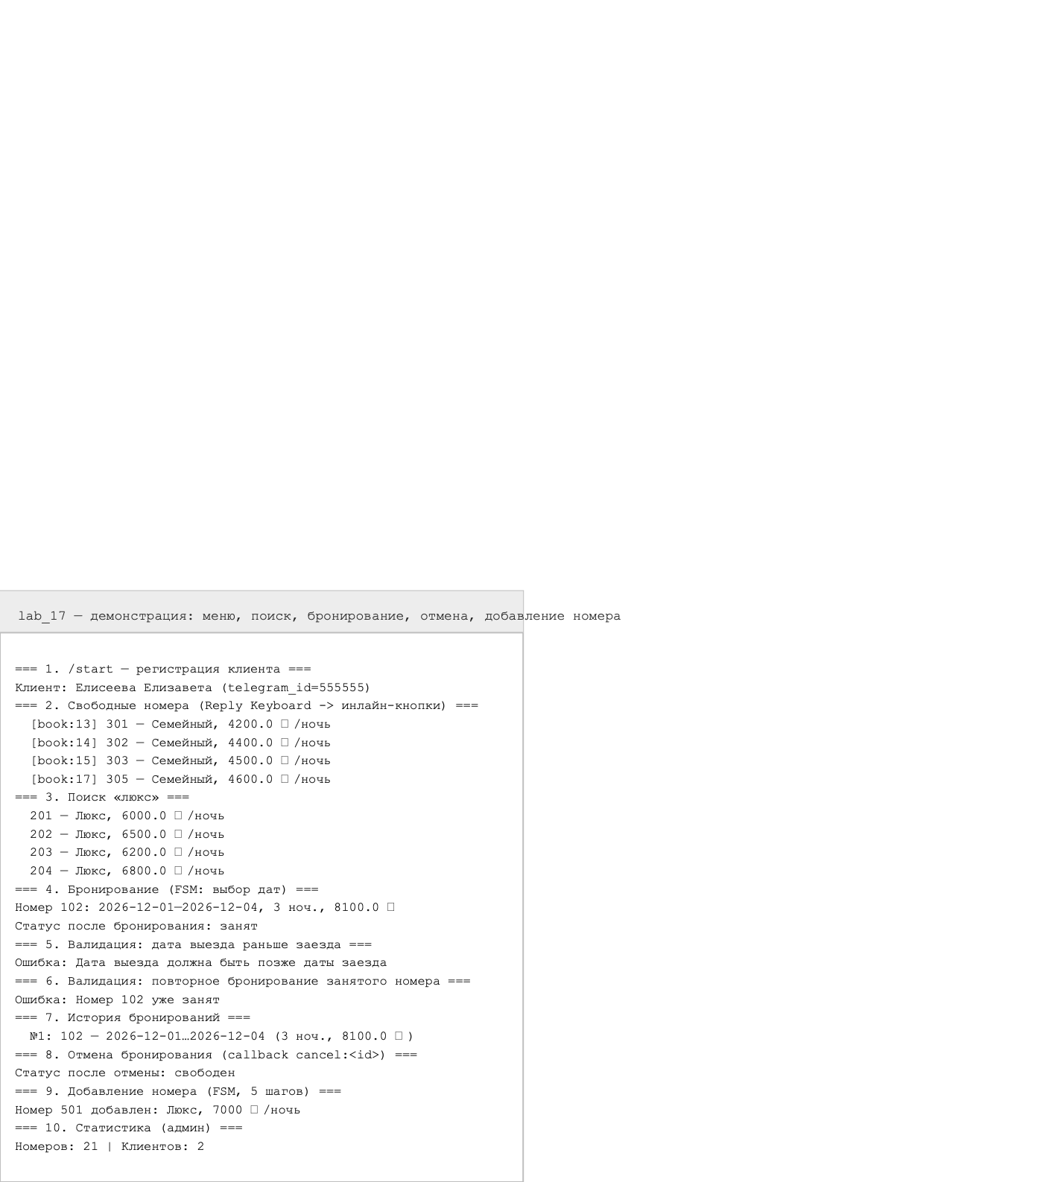
Рисунок 17.2 – Демонстрация сценария работы бота
13. Тестирование
Написано 22 автоматических теста pytest, покрывающих бизнес-логику (отдельно от Telegram-интерфейса): CRUD номеров (создание, получение, изменение, удаление, дубликат, неположительная цена/вместимость), поиск и свободные номера, бронирование (расчёт ночей и стоимости, ошибки дат, занятый номер, история, отмена, отмена чужого бронирования) и клиенты (создание, статистика). Результат выполнения приведён на рисунке 17.3.
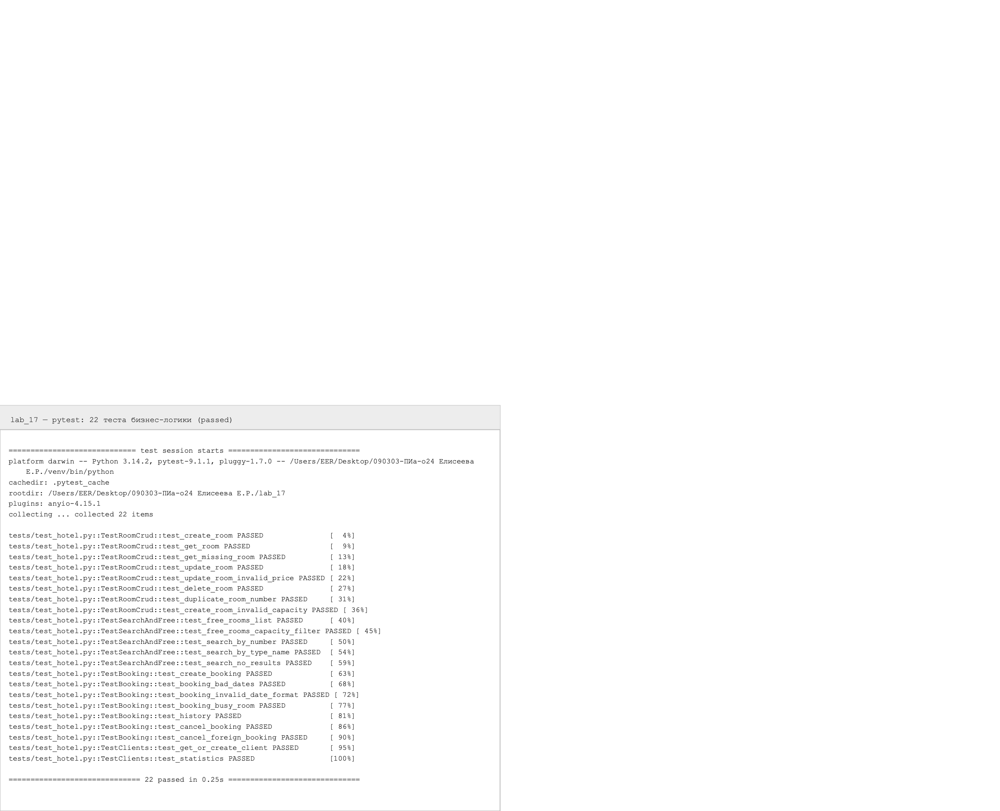
Рисунок 17.3 – Результаты выполнения pytest (22 passed)
14. Вывод
В ходе лабораторной работы разработан полноценный асинхронный Telegram-бот гостиницы на aiogram 3: реализованы команды и главное меню, Reply и Inline клавиатуры, обработка Callback Query, два FSM-сценария (бронирование и добавление номера), валидация ввода, работа с базой данных SQLAlchemy (4 сущности, 20 записей), поиск, отмена бронирования, история, middleware логирования и CRUD через Telegram.
Приложение разделено на модули (handlers, keyboards, states, services, database, middlewares), бизнес-логика вынесена в сервисный слой, токен хранится в переменной окружения, а 22 автоматических теста подтверждают корректность бизнес-логики. Получены практические навыки асинхронного программирования на asyncio, маршрутизации событий, работы с FSM и интеграции бота с базой данных, которые будут использоваться при изучении микросервисной архитектуры.

